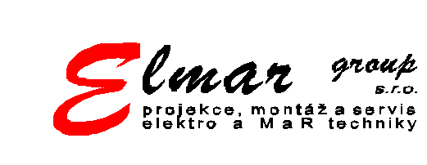

ELMAR group s.r.o
Smržická 115/13
796 07 Držovice

IČO: 6494 2651
DIČ: CZ6494 2651
Spis. zn.: KOS v Brně,
oddíl C, vl. 34305

V Držovicích dne 19.7.2021

Věc : Prohlášení dodavatele o realizaci

FN OLOMOUC - STAVEBNÍ ÚPRAVA OBJEKTU WD - STRAVOVACÍ PROVOZ - 1.PP

Dodavatel MaR prohlašuje, že veškeré práce byly provedeny dle PD a v požadované kvalitě. Dále prohlašuje, že celý systém MaR odpovídá požadavkům z PD a jsou splněny veškeré nároky na systém MaR.

Zhotovitel také prohlašuje, že na části díla výše uvedeného bude respektovat sjednané záruční doby dle SoD a v případě potřeby vyřídí reklamaci i bez dodání záručního listu od uživatele.

Ing. Petr Lysický
ELMAR group, s.r.o.

